Relatório de CTF

Gaming Server – TryHackMe

|  |  |
| --- | --- |
| **Informações do documento** | |
| **Referência** | GamingServer – Murilo Orsi |
| **N° Revisão** | 1 |
| **Data de publicação** | DD/MM/AAAA |
| **Link** | https://tryhackme.com/room/gamingserver |

|  |  |  |
| --- | --- | --- |
| **Redação** | Murilo O. Marchezzane | Estudante |
| **Revisão** | Sérgio Guidi Trovo | Coordenador |
| **Aprovação** |  | Coordenador |

|  |  |  |
| --- | --- | --- |
| **Histórico de revisões** | | |
| **N°** | **Entregas** | **Descrição** |
| **0** | 31/08/2020 | Produção |
| **1** | 16/10/2025 | Revisão |
| **2** | DD/MM/AAAA | Aprovação |

|  |  |
| --- | --- |
| **Informações do CTF** | |
| **Nível de Dificuldade** | Fácil |
| **Tipo de acesso** | Gratuito |
| **Conceitos envolvidos** | Enumeração e Análise de Aplicações Web |
| **Plataforma** | Tryhackme |
| **Área** | Red |

**Sumário**

Contextualização 3

Desenvolvimento 3

Pergunta 1 5

Pergunta 2 6

Conclusão 7

**Contextualização**

O objetivo do ctf é explorar as fraquezas de um servidor de jogos construído por desenvolvedores inexperientes. O foco da análise e do ataque será o sistema de *deployment*, que se mostrará o caminho para obter acesso inicial à máquina.

**Desenvolvimento**

Para começarmos, utilizamos o comando “nmap -sC -sV -p- 10.201.25.95”, onde procuramos todas as portas abertas no servidor:

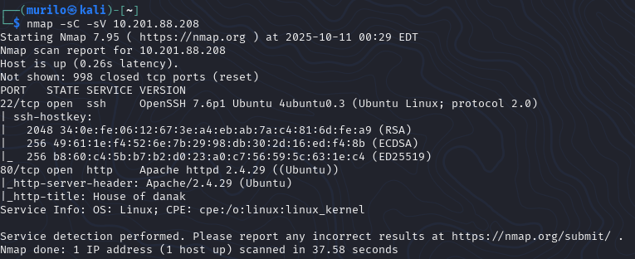

Após isso, utilizo o *gobuster* para saber quais diretórios há:

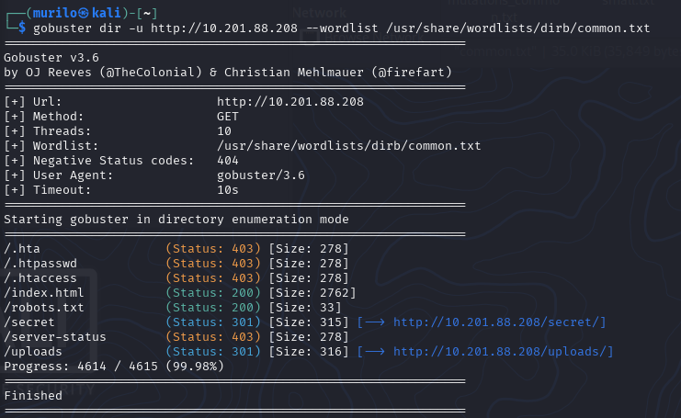

Abrindo o URL “<http://10.201.88.208/uploads/>”, nos damos de cara com: 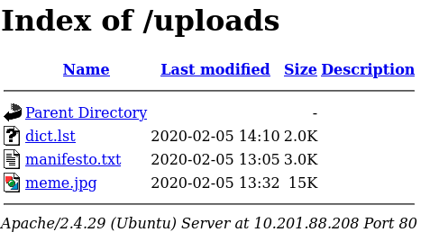

E o URL “<http://10.201.88.208/secret/>”, temos uma chave SSH Encriptado:

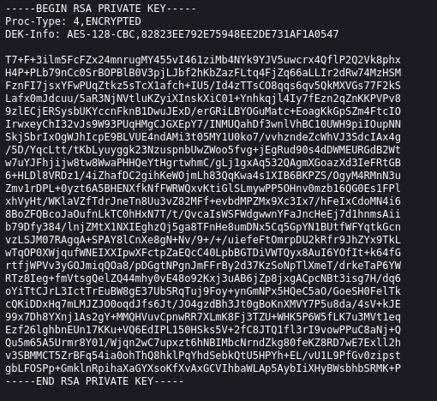

Agora, o objetivo é realizar a quebra da senha da chave privada RSA criptografada. Para isso, utilizaremos o utilitário *ssh2john* para extrair a hash da chave do arquivo (que foi salvo como id_rsa). Em seguida, o John the Ripper (*John*) será empregado para realizar um ataque de força bruta ou dicionário contra o hash extraído, a fim de descobrir a *passphrase* original. Então utilizo essa série de código:





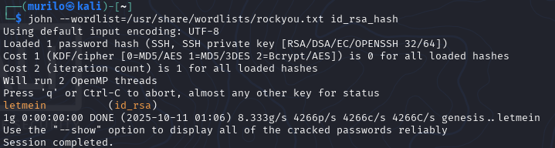

Em seguida, tento fazer a conexão com o ssh, então utilizo essa série de comando:



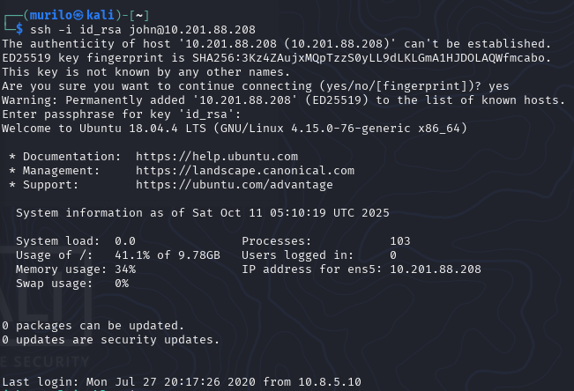

**Pergunta 1 - What is the user flag?**

Após fazer o Login, faço um ls e vejo que tem um arquivo user.txt: ao fazer um “cat” recebo a resposta:





Agora, para encontrar o root flag começamos utilizando esses passos:



**Pergunta 2 - What is the root flag?**

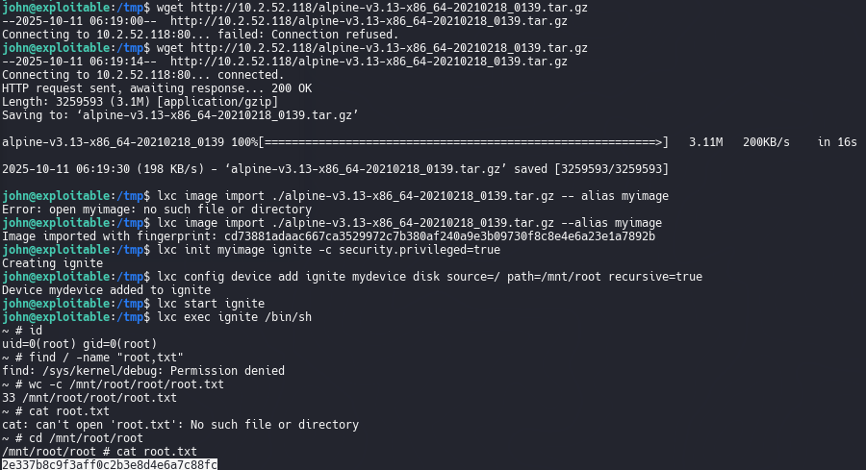

**Conclusão**

O desafio "gamingserver" demonstrou a importância de práticas de segurança robustas, mesmo em ambientes desenvolvidos por amadores. Iniciamos a fase de reconhecimento com o nmap, o que nos permitiu mapear os serviços em execução e identificar portas abertas cruciais para a exploração. Em seguida, a enumeração de diretórios via gobuster foi fundamental, revelando dois pontos de interesse: o diretório /uploads/ e, mais criticamente, o diretório /secret/, onde encontramos uma chave privada SSH encriptada.

Este achado direcionou a próxima etapa, que consistiu na quebra da senha da chave. Utilizando o ssh2john para extrair o hash da chave RSA e, posteriormente, o John The Ripper para realizar o ataque de dicionário, fomos capazes de recuperar a passphrase e autenticar-nos com sucesso no servidor via SSH, obtendo acesso ao primeiro nível de comprometimento.

O sucesso desta invasão ressalta duas falhas de segurança críticas: a exposição de credenciais sensíveis (a chave SSH) em um diretório acessível via web e a vulnerabilidade do sistema de deployment, insinuada na introdução do desafio. Ao obter acesso como usuário, alcançamos o objetivo imediato de capturar a user flag.

Em suma, este cenário serviu como um excelente exercício prático para o fluxo de trabalho em testes de penetração, desde a enumeração de rede e web até a exploração de credenciais fracas ou mal armazenadas, preparando o terreno para a próxima fase de escalonamento de privilégios.